議課紀錄表
一、單元名稱：第六單元6-1認識真分數假分數和帶分數
二、上課時間： 111 年 10 月 31 日，第 2 節
三、任課班級：__401_______________
四、授課教師：___陸立儀___________
五、觀課人員：____吳明德__________
六、議課時間： 111 年 11 月 2 日，午休12:40
議課日期： | 111 年 11 月 02 日 時間: 12:40
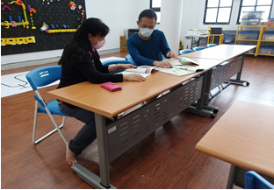 |  | 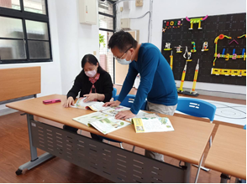
說明 根據觀課時的發現，提出建議。 |  | 說明根據觀課時的發現，提出建議。
教學者自我回饋
- 優點方面
學生上課十分認真，分組討論能相互幫助協助學習落後的同學，能善用獎勵制度，學生配合程度高，且願意主動發言。

- 可改進之處
小組發表完，在小組練習時，可先要求小組長確實學會，可在小組內擔任小老師的工作，協助督導其他同學。
- 所遭遇之困境
有3位學生線上教學，在實體操作時，無法觀察學生是否跟得上或是操作錯誤無法立即指導。

